SOMMAIRE

Introduction générale 7

CHAPITRE1:Etude du projet 8

I. Introduction 8

II. Présentation du projet 8

III. Specification des besoins 8

A. Les acteurs 8

B. Phase d’expression des besoins 9

C. Les besoins non fonctionnels 16

IV. Conclusion 16

CHAPITRE2:Conception 17

I. Introduction 17

II. Méthodologie et approche adoptée 17

III. La démarche de conception 17

A. Diagramme de séquence 17

B. Diagramme des classes  28

C. Model physique 29

D. Les tables de la base de donnée 30

IV. Conclusion 31

CHAPITRE3:Réalisation 32

I. Introduction 32

II. Environnement de développement 32

A. Environnement matériel 32

B. Environnement logiciel 32

C. Langages utilisés 33

D. Présentation des exemples des interfaces 35

III. Conclusion 38

Conclusion générale 39

TABLE DES FIGURES

Figure 1:diagramme de cas d'utilisation 9

Figure 2:diagramme de cas d'utilisation pour le module doctorant 10

Figure 3:diagramme de cas d'utilisation pour le module enseignant 11

Figure 4:diagramme de cas d'utilisation pour le module administrateur 12

Figure 5:diagramme de séquence de scénario «Authentification » 17

Figure 6:diagramme de séquence de scénario « publier » 18

Figure 7:diagramme de séquence «  ajouter un doctorant » 19

Figure 8:diagramme de séquence de scénario « modifier les info d'un doctorant » 20

Figure 9:diagramme de séquence de scénario « supprimer un doctorant » 21

Figure 10:diagramme de séquence de scénario «  ajouter enseignant » 22

Figure 11:diagramme de séquence de scénario «  modifier les informations d'un enseignant » 23

Figure 12:diagramme de séquence de scénario « supprimer un enseignant » 24

Figure 13:diagramme de séquence de scénario « ajouter un axe » 25

Figure 14:diagramme de séquence de scénario « supprimer un axe » 26

Figure 15:diagramme de classe 27

Figure 16:model physique 28

Figure 17:fonctionnement de php 33

Figure 18:l'interface de la page d'authentification 34

Figure 19:l'interface d’afficher tous les doctorants 35

Figure 20:l'interface d’ajouter enseignant 36

Figure 21:l'interface de la page publier 37

Liste des tableaux

Tableau 1:table "user" 29

Tableau 2:table"doctorant" 29

Tableau 3:table «enseignant » 29

Tableau 4:table"Axe" 29

Tableau 5:table «Thème » 30

Tableau 6:table « sujet » 30

Tableau 7:table « publication » 30

**Dédicace**

A ma mère,

Tu m'as donné la vie, la tendresse et le courage pour réussir. Tout ce que je peux t'offrir ne pourra exprimer l'amour et la reconnaissance que je porte.

En témoigne, je t'offre ce modeste travail pour te remercier pour tes sacrifices et pour l'affectation dont tu m'a toujours entourée

A mon père,

L’épaule solide, l'œil attentif compréhensif et la personne la plus digne de mon estime et de mon respect.

Aucune dédicace ne saurait exprimer mes sentiments, que Dieu te préserve et te procure santé et longue vie

YASSINE MEHDI

***DEDICACE***

JE dédie ce modeste travail à :

MA très chère et douce **mère**, Mon très cher **père** à qui m’adresse au ciel les vœux les plus ardents pour la conservation de leur santé et de leur vie.

Pour mes chers **frères** :

Pour mes chères **sœur**.

Pour mes très chers **amis**

A touts mes collègues de la promotion 2014/2015

AMIR ELHAJJAM

**Remerciement**

Au terme de ce travail nous tenons à exprimer notre gratitude et présenter nos chaleureux remerciement à:

* Notre **DIEU** de nous avoir donné le courage, la force et la volonté pour achever ce modeste travail.
* Monsieur **ABDELAZIZ MARZAK** notre professeur encadrant, qui n'a pas cessé de nous prodiguer ses conseils et qui n'a épargner aucun effort pour contribuer à la réussite de notre travail.
* A tous nos professeurs et plus particulièrement Monsieur **Mohamed AZZOUAZI** qui ont accepté de juger notre travail.
* Monsieur **ABDELAZIZ MAMOUNI** qui n'a pas cessé de nous prodiguer ses conseils et qui n'a épargner aucun effort pour contribuer à la réussite de notre travail.
* Notre **FACULTE DE SCIENCE BEN M’SIK** qui nous a donnée l'occasion d'acquérir une formation professionnelle,

Toutes personnes ayant contribué de près ou de loin à l'élaboration de ce modeste travail.

# **Introduction générale**

*C'est depuis quelques années que les technologies d'information et les activités des organisations ont été fortement interconnectés les uns avec les autres. Au fil des ans, les technologies d'information et plus particulièrement le web ont évolué d’une façon croissante et remarquable. Aujourd’hui, le web est un secteur en perpétuelle expansion face à l’apparition du web 2.0 et les nouvelles technologies notamment le HTML5, CSS3, etc.*

*L’un des majeures évolutions dans le domaine de développement web est le développement orienté objet qui est présenté par le PHP5 qui consiste à développer les sites ou les applications web à travers des classes et des fonctions.*

*C'est dans ce contexte que plusieurs établissements essayent de profiter au maximum possible de ces technologies afin d’améliorer leur productivité et de faire face à quelques problème pénibles qui peuvent constituer un obstacle de progression.*

*Voici le plan qu’on a suivi pour réussir ce projet introduction ainsi une étude de notre projet*

*Ensuite la partie spécifications des besoins aura pour objectif la présentation des différents cas d’utilisation et la description des acteurs de notre application. La partie conception et architecture va détailler les aspects conceptuels de notre application. La partie réalisation va nous présenter l’environnement de travail, les outils logiciels utilisés et elle illustre avec des interfaces graphiques le travail réalisé.*

# **Etude du projet**

## Introduction

« Le projet est un effort complexe pour atteindre un objectif bien spécifique, devant respecter un échéancier et un budget… ».

L’étude de projet est une démarche stratégique visant à organiser le bon déroulement d’un projet et d’assurer la conduite de toutes les phases qui le constituent.

Une étude complète et efficace conduit généralement à la réussite d’un projet. Cette étude fera donc l’objet de notre premier chapitre qui sera consacré à la présentation de l’organisme de notre projet ainsi que la définition de notre langage et la méthodologie de développement.

## Présentation du projet

Notre application web se présente sous la forme d’un ensemble des pages web accessibles par l’utilisateur et lui permettant de bénéficier les différents services proposés. Et alors Nous distinguerons trois grandes parties pour construire notre application web:

La première consiste à gérer les différentes ressources humaines de l’équipe. Cette gestion informatique en globe la gestion des doctorants et des enseignants.

La seconde partie consiste à gérer les différents axes ainsi que les thèmes.

La troisième partie consiste à gérer les publications des doctorants et les enseignants.

## Specification des besoins

### Les acteurs

« Un acteur représente l’abstraction d’un rôle joué par des entités externes (utilisateur, dispositif matériel ou autre système) qui interagissent directement avec le système étudié. »

Tous simplement un acteur est une entité physique (personne) ou abstraite (logiciel) capable d’utilisée le système afin de répondre à un besoin bien définit. Les acteurs de notre application sont :

***Le responsable de l’équipe :*** C’est la personne possédant le privilège de plus haut niveau. Cet acteur est capable de manipuler toutes les fonctionnalités proposées par l’application notamment l’ajout des enseignants, l’ajout des axes, etc.

***L’enseignant :*** est une personne chargée de transmettre des [connaissances](https://fr.wikipedia.org/wiki/Connaissance) ou des méthodes de raisonnement à autrui dans le cadre d'une [formation](https://fr.wikipedia.org/wiki/Enseignement) générale ou d'une formation spécifique à une matière

***Doctorant :*** Tout personne qui suit une formation dans la faculté et a comme encadrant un du membre de l’équipe.

### Phase d’expression des besoins

La phase d’expression des besoins permet de décrire les cas d’utilisation global et les cas d’utilisation détaillé de l’application. Le diagramme de cas d’utilisation décrit l’interdépendance entre le système et l’acteur en déterminant les besoins de l’utilisateur et tout ce que doit faire le système pour l’acteur.

Notre système intitulé doit satisfaire les besoins fonctionnels suivants :

* Gestion des doctorants.
* Gestion des enseignants.
* Gestion des axes.
* Gestion des publications.

*Ci-dessous le diagramme de cas d’utilisation général :*



Figure :diagramme de cas d'utilisation

**Détail du cas d’utilisation du module doctorant :** 

**Description de cas d’utilisation** « consulter»

Figure :diagramme de cas d'utilisation pour le module doctorant

* **Nom du cas :** Consulter.
* **Acteur :** doctorant.
* **Pré-condition :** Le doctorant identifié.
* **Post-condition :** Le doctorant trouve toutes les informations sur l’équipe et leur membre.
* **Le cas d’utilisation :** Le doctorant veut consulter.
* **Scénario principal :** Le système affiche toutes les informations sur l’équipe et leur membre.

**Description de cas d’utilisation** « publier »

* **Nom du cas :** publier.
* **Acteur :** doctorant.
* **Pré-condition :** Le doctorant identifié.
* **Post-condition :** Le doctorant trouve toutes les publications et peut publier.
* **Le cas d’utilisation :** Le doctorant veut consulter la page de publication et/ou publier.
* **Scénario principal :** Le système affiche toutes les publications et même il peut publier.

**Description de cas d’utilisation** « chercher»

* **Nom du cas :** chercher.
* **Acteur :** doctorant.
* **Pré-condition :** Le doctorant identifié.
* **Post-condition :** Le doctorant cherche un membre.
* **Le cas d’utilisation :** Le doctorant veut savoir des informations sur un membre.

**Détail du cas d’utilisation du module enseignant :**

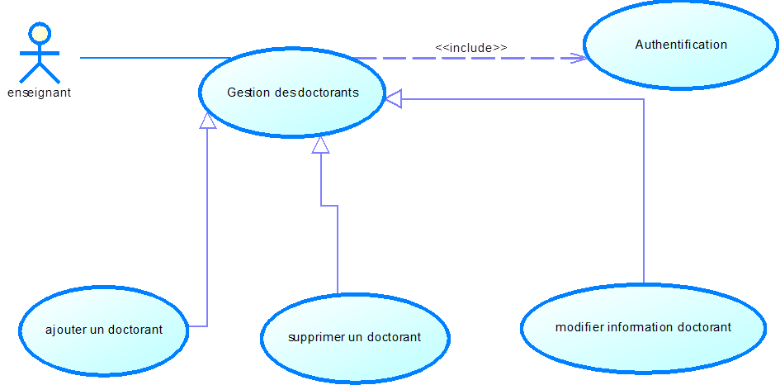

Figure 3:diagramme de cas d'utilisation pour le module enseignant

**Description de cas d’utilisation** « ajouter un doctorant»

* **Nom du cas :** ajouter un doctorant.
* **Acteur :** Enseignant.
* **Pré-condition :** L’enseignant identifié.
* **Post-condition :** L’enseignant peut ajouter un doctorant.
* **Le cas d’utilisation :** l’enseignant peut ajouter un ou plusieurs doctorants.
* **Scénario principal :**
* Le système affiche le formulaire d’ajout.
* L’enseignant remplis le formulaire.
* L’enseignant enregistre les informations**.**

**Description de cas d’utilisation** « modifier un doctorant»

* **Nom du cas :** modifier un doctorant.
* **Acteur :** Enseignant.
* **Pré-condition :** L’enseignant identifié.
* **Post-condition :** L’enseignant trouve leurs doctorants et peut modifier les informations d’un doctorant.
* **Le cas d’utilisation :** l’enseignant peut modifier un ou plusieurs doctorants.
* **Scénario principal :**
* L’enseignant affiche les informations de leurs doctorants.
* L’enseignant choisir l’option de modification.
* Le système affiche le formulaire de modification.
* L’enseignant remplis le formulaire.
* L’enseignant enregistre les informations**.**

**Description de cas d’utilisation** « supprimer un doctorant»

* **Nom du cas :** supprimer un doctorant.
* **Acteur :** Enseignant.
* **Pré-condition :** L’enseignant identifié.
* **Post-condition :** L’enseignant trouve leurs doctorants et peut supprimer les informations d’un doctorant.
* **Le cas d’utilisation :** l’enseignant peut supprimer un ou plusieurs doctorants.
* **Scénario principal :**
* L’enseignant affiche les informations de leurs doctorants.
* L’enseignant choisir l’option de la suppression.
* Le système affiche un message de validation.
* Le système supprime le doctorant choisi**.**

**Remarque**

Puisqu’ on a l’héritage entre l’enseignant et le doctorant, donc tout ce qu’il fait le doctorant, L’enseignant peut aussi le faire.

**Détail du cas d’utilisation du module administrateur :**

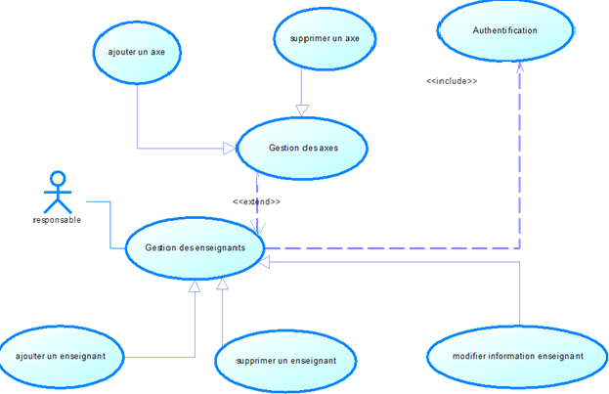

Figure 4:diagramme de cas d'utilisation pour le module administrateur

**Description de cas d’utilisation** «ajouter un enseignant»

* **Nom du cas :** ajouter un enseignant.
* **Acteur :** Responsable.
* **Pré-condition :** le responsable identifié.
* **Post-condition :** Le responsable peut ajouter un enseignant.
* **Le cas d’utilisation :** Le responsable peut ajouter un ou plusieurs enseignants.
* **Scénario principal :**
* Le système affiche le formulaire d’ajout.
* le responsable remplis le formulaire.
* le responsable enregistre les informations**.**

**Description de cas d’utilisation** «modifier les information d’un enseignant»

* **Nom du cas :** modifier les informations d’un enseignant.
* **Acteur :** Responsable.
* **Pré-condition :** le responsable identifié.
* **Post-condition :** Le responsable trouve tous les enseignants et peut ajouter un autre.
* **Le cas d’utilisation :** trouve les enseignant et peut modifier les informations d’un enseignant.
* **Scénario principal :**
* Le responsable affiche les informations des enseignants.
* Le responsable choisir l’option de modification.
* Le système affiche le formulaire de modification.
* Le responsable remplis le formulaire.
* le responsable enregistre les informations**.**

**Description de cas d’utilisation** « supprimer un enseignant»

* **Nom du cas :** supprimer un enseignant.
* **Acteur :** Responsable.
* **Pré-condition :** Le responsable identifié.
* **Post-condition :** Le responsable trouve les enseignants de l’équipe et peut supprimer un parmi eux.
* **Le cas d’utilisation :** Le responsable peut supprimer un ou plusieurs enseignants.
* **Scénario principal :**
* Le responsable affiche les informations de leurs doctorants.
* Le responsable choisir l’option de la suppression.
* Le système affiche un message de validation.
* Le système supprime le doctorant choisi**.**

**Description de cas d’utilisation** « ajout un axe »

* **Nom du cas :** ajout un axe.
* **Acteur :** Responsable.
* **Pré-condition :** Le responsable identifié.
* **Post-condition :** Le responsable trouve leurs axes.
* **Le cas d’utilisation :** Le responsable veut ajouter un axe.
* **Le cas d’utilisation :** Le responsable peut ajouter un ou plusieurs axes.
* **Scénario principal :**
* Le système affiche le formulaire d’ajout.
* le responsable remplis le formulaire.
* le responsable enregistre les informations**.**

**Remarque**

Puisqu’ on a l’héritage entre l’administrateur et l’enseignant, donc tout ce qu’il fait le L’enseignant, l’administrateur peut aussi le faire.

### Les besoins non fonctionnels

Ce sont les besoins qui permettraient d’améliorer la qualité des services du site comme la convivialité et l’ergonomie des interfaces et l’amélioration du temps de réponse :

* La sécurité: Besoins d’établissement de la connexion, il faut avoir une interface d’authentification qui permet à chaque utilisateur de se connecter pour consulter les différentes fonctionnalités de l’application web.
* La convivialité: Le site doit être facile à utiliser. Il doit présenter un enchainement logique entre les interfaces et un ensemble de liens suffisants pour assurer une navigation rapide et un texte compréhensible, visible et lisible.
* La disponibilité: Lorsque n’importe quel utilisateur désire consulter le site, il doit être disponible.
* Temps de réponse: Le temps de réponse doit être le plus court possible.

## Conclusion

Dans ce chapitre nous avons présenté le cadre général de notre projet en déterminant la problématique et en proposant une solution envisagée pour faire face à la situation courante. Nous avons dévoilé le langage et la méthodologie de conception qui seront utilisés dans les prochains chapitres de ce rapport et nous avons argumenté notre choix.

# Conception

## Introduction

Après avoir cité les différentes fonctionnalités de notre projet dans le deuxième chapitre, on va commencer maintenant une phase importante et indispensable dans le cycle de vie d’une application. Cette phase est la conception qui a pour but d’expliquer le déroulement de notre application ainsi qu’assurer une bonne compréhension des besoins des utilisateurs.

## Méthodologie et approche adoptée

Pour la conception de notre système nous avons adopté une méthode objet, en effet l’approche objet est une approche incontournable dans le cadre de développement des applications.

Pour mieux présenter l’architecture de notre application, on va choisir le langage de modélisation le plus adopté UML (Unified Modeling Language) car il présente plusieurs avantages :

* Il facilite la compréhension de représentations abstraites complexes.
* Son caractère polyvalent et sa souplesse en font un langage universel.
* Il cadre l’analyse.

En fait UML est conçue pour représenter, spécifier et documenter les applications et apporte une grande rigueur, orant une meilleure compréhension des applications et permettant de capturer des aspects pertinents pour répondre aux objectifs définis par les besoins des clientèles .

## La démarche de conception

### Diagramme de séquence

Pour schématiser la vue comportementale de notre système informatique, nous faisons recours au diagramme de séquence d’UML. Ce diagramme permet de présenter les interactions entre l’acteur et le système avec des messages présentés dans un ordre chronologique. Le digramme de séquence système traite le système informatique comme étant une boite noire. Le comportement du système est décrit vu de l’extérieur sans avoir d'idée sur comment il le réalisera.

En nous référant aux descriptions textuelles dans la section précédente, nous présentons les diagrammes de séquences systèmes adéquats. Sur la base de ces descriptions, nous pouvons constater que certains cas d’utilisations sont similaires à l’instar de la consultation des grades, la consultation des parcours, etc. c’est pour cette raison que nous avons choisi de sélectionner quelques exemples pour les traiter.

**Diagramme de séquence système du cas d’utilisation « Authentification »**



Figure :diagramme de séquence de scénario «Authentification »

**Diagramme de séquence système du cas d’utilisation « publier »**



Figure :diagramme de séquence de scénario « publier »

**Diagramme de séquence système du cas d’utilisation « Ajouter un doctorant »**

Figure :diagramme de séquence «  ajouter un doctorant »



**Diagramme de séquence système du cas d’utilisation « modifier un doctorant »**



Figure :diagramme de séquence de scénario « modifier les info d'un doctorant »

**Diagramme de séquence système du cas d’utilisation « supprimer un doctorant »**



Figure :diagramme de séquence de scénario « supprimer un doctorant »

**Diagramme de séquence système du cas d’utilisation « ajouter un enseignant»**



Figure :diagramme de séquence de scénario «  ajouter enseignant »

**Diagramme de séquence système du cas d’utilisation « modifier les informations d’un enseignant»**



Figure :diagramme de séquence de scénario «  modifier les informations d'un enseignant »

**Diagramme de séquence système du cas d’utilisation « supprimer un enseignant»**



Figure :diagramme de séquence de scénario « supprimer un enseignant »

**Diagramme de séquence système du cas d’utilisation « ajouter un axe»**



Figure :diagramme de séquence de scénario « ajouter un axe »

**Diagramme de séquence système du cas d’utilisation « supprimer un axe»**



Figure :diagramme de séquence de scénario « supprimer un axe »

### Diagramme des classes

Figure :diagramme de classe

### Model physique

Figure :model physique

### Les tables de la base de donnée

|  |  |  |  |  |
| --- | --- | --- | --- | --- |
| Champs | Types | | | Contraintes |
| id | | INT | | PRIMARY KEY |
| pseudo | | INT | | UNIQUE |
| password | | VARCHAR(200) | --- | |
| privilege | | VARCHAR(200) | --- | |
| nom | | INT | --- | |
| prenom | | VARCHAR(200) | --- | |
| cin | | VARCHAR(200) | UNIQUE | |
| email | | VARCHAR(50) | UNIQUE | |
| telephone | | VARCHAR(50) |  | |
| Date_ins | | Date |  | |

Tableau :table "user"

|  |  |  |
| --- | --- | --- |
| Champs | Types | Contraintes |
| cne | VARCHAR(50) | UNIQUE |
| Id_D | INT | PRIMARY KEY |
| niveau | INT | NOT NULL |

Tableau :table"doctorant"

|  |  |  |
| --- | --- | --- |
| Champs | Types | Contraintes |
| Id_E | INT | PRIMARY KEY |

Tableau :table «enseignant »

|  |  |  |
| --- | --- | --- |
| Champs | Types | Contraintes |
| Id_Axe | INT | PRIMARY KEY |
| Nom_Axe | VARCHAR(200) | --- |

Tableau :table"Axe"

|  |  |  |
| --- | --- | --- |
| Champs | Types | Contraintes |
| Id_T | INT | PRIMARY KEY |
| NomTheme | VARCHAR(200) | --- |

Tableau :table «Thème »

|  |  |  |
| --- | --- | --- |
| Champs | Types | Contraintes |
| Id_sujet | INT | PRIMARY KEY |
| titre | VARCHAR(200) | --- |

Tableau :table « sujet »

|  |  |  |
| --- | --- | --- |
| Champs | Types | Contraintes |
| id | INT | PRIMARY KEY |
| titre | VARCHAR(200) | --- |
| Date_creation | Date | --- |

Tableau :table « publication »

## Conclusion

Au cours de ce chapitre, nous avons présenté les diagrammes qui décrivent les fonctionnalités de notre application comme les diagrammes de cas d’utilisation et les diagrammes de séquence. Dans le chapitre suivant, réalisation, nous allons formaliser ce qu’on vient de décrire au cours de ce chapitre ; conception.

# Réalisation

## Introduction

Après avoir affecté l’étude et la conception de notre application, nous passons à la phase d’implémentation. Ce chapitre présente le résultat du travail effectué durant ce projet de fin d’études. Nous allons présenter, aussi, environnement matériels et les outils de développement utilisées. Nous clôturons ce chapitre par quelques captures d’écran démontrant les fonctionnalités de notre application.

## Environnement de développement

### Environnement matériel

La réalisation du projet se compose d’un ordinateur portable dont la configuration est la suivante :

* **Processeur : Intel core 2 Duo.**
* **2 GO de mémoire vive.**
* **150 Go d’espace disque.**

### Environnement logiciel

Après avoir présenté les moyens matériels nous abordons dans cette partie les moyens logiciels utilisés. Les logiciels utilisés pour la réalisation de ce projet ainsi que pour la rédaction du rapport sont :

Power AMC: est un logiciel de conception créé par la société SDP, qui permet de modéliser les traitements informatiques et leurs bases de données associées.

Créé par SDP sous le nom AMC*Designor, racheté par Power soft, ce logiciel est produit par Sybase depuis le rachat par cet éditeur en 1995. Hors de France, la version internationale est commercialisée par Sybase sous la marque Power Designer.

Sublime : éditeur de texte. Il permet également de supporter différents autres langages, comme Python, C, C++, JavaScript, XML, PHP et HTML.

Wamp server : Wamp server est une plateforme de développement des applications web dynamiques. Ce logiciel est très intéressant puisqu’il englobe tous les outils nécessaires pour le fonctionnement d’une application web notamment un serveur de base de données MySQL, un serveur web apache et une interface de gestion des bases de données facile à utiliser PHPMyadmin.

**PHPMyadmin**: Il s'agit de l'une des plus célèbres interfaces pour gérer une base de données MySQL sur un serveur PHP. De nombreux hébergeurs, qu'ils soient gratuits ou payants, le proposent ce qui permet à l'utilisateur de ne pas avoir à l'installer.

Cette interface pratique permet d'exécuter, très facilement et sans grandes connaissances dans le domaine des bases de données, de nombreuses requêtes comme les créations de table de données, les insertions, les mises à jour, les suppressions, les modifications de structure de la base de données. Ce système est très pratique pour sauvegarder une base de données sous forme de fichier .sql et ainsi transférer facilement ses données. De plus celui-ci accepte la formulation de requêtes SQL directement en langage SQL, cela permet de tester ses requêtes par exemple lors de la création d'un site et ainsi de gagner un temps précieux.

### Langages utilisés

***PHP*** (***HyperText Preprocessor***):est un langage de scripts permettant de faire avec une rare facilité des pages web dynamiques. Plus puissant que le JavaScript, plus simple que le Perl, le PHP permet de se connecter a des bases de données telles que MySQL. Le PHP a la particularité d’être exécuté directement sur le serveur qui héberge les pages et non pas sur la machine de l’utilisateur, il vous permettra de programmer ”facilement” des scripts qui remplaceront bien souvent le CGI.

*Ci-dessous, le mode de fonctionnement du PHP :*

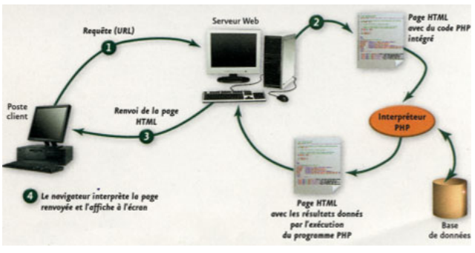

Figure :fonctionnement de php

***HTML5etCSS3 :***

**HTML5** (HyperText Markup Language 5) est la dernière révision majeure d'HTML (format de données conçu pour représenter les pages web). Cette version a été finalisée le 28 octobre 2014. HTML5 spécifie deux syntaxes d'un modèle abstrait défini en termes de DOM : HTML5 et XHTML5. Le langage comprend également une couche application avec de nombreuses API, ainsi qu'un algorithme afin de pouvoir traiter les documents à la syntaxe non conforme. Le travail a été repris par le W3C en mars 2007 après avoir été lancé par le WHATWG. Les deux organisations travaillent en parallèle sur le même document afin de maintenir une version unique de la technologie. Le W3C vise la clôture des ajouts de fonctionnalités le 22 mai 2011 et une finalisation de la spécification en 20141, et encourage les développeurs Web à utiliser HTML 5 dès maintenant.

Dans le langage courant, HTML5 désigne souvent un ensemble de technologies Web (HTML5, CSS3 et JavaScript) permettant notamment le développement d'applications (cf. DHTML).

**CSS3** Les feuilles de style en cascade1, généralement appelées CSS de l'anglais Cascading Style Sheets, forment un langage informatique qui décrit la présentation des documents HTML et XML. Les standards définissant CSS sont publiés par le World Wide Web Consortium (W3C). Introduit au milieu des années 1990, CSS devient couramment utilisé dans la conception de sites web et bien pris en charge par les navigateurs web dans les années 2000.

**JQuery :**

Afin de rendre notre application plus interactif nous avons fait recourt à jQuery qui est une bibliothèque JavaScript libre qui porte sur l'interaction entre JavaScript et HTML, et a pour but de simplifier des commandes communes de JavaScript.

### Présentation des exemples des interfaces

Page d'authentification

C’est la premier page de notre application web,il permet de l’utilisateur de s’authentifier pour accéder au différant option de l’application selon leur privilége :

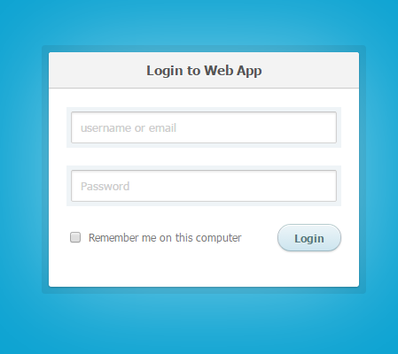

Figure :l'interface de la page d'authentification

La page afficher doctorant :

C’est la premier page après l’authentification, dans laquelle l’utilisateur trouve les informations sur les membres de l’équipe.

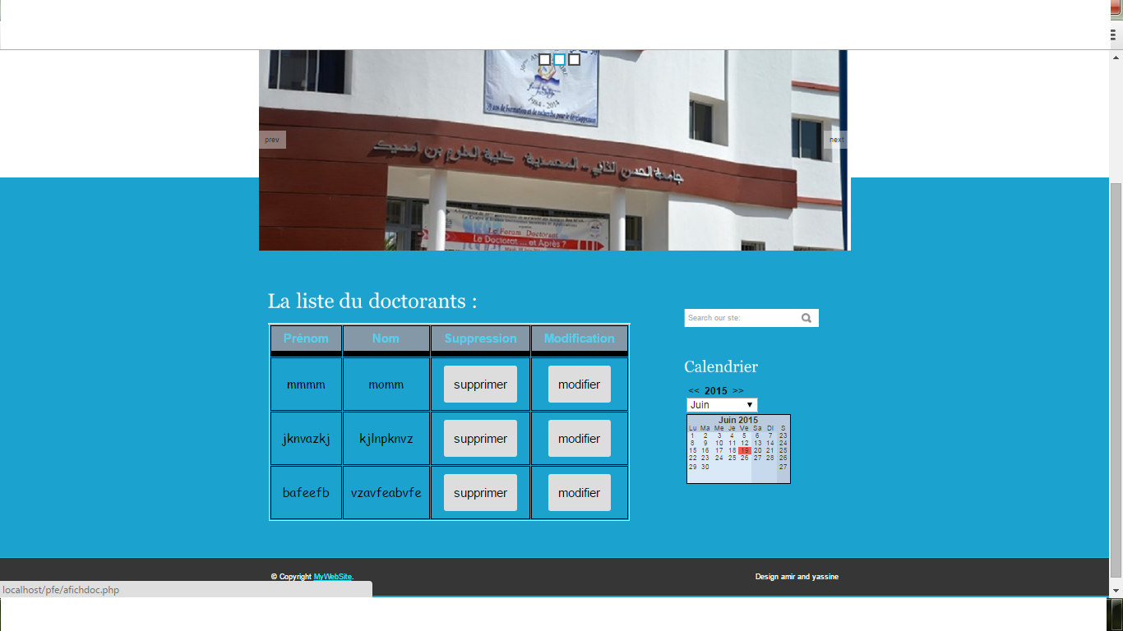

Figure :l'interface d’afficher tous les doctorants

La page ajouter un enseignant:

C’est la page qui permet au responsable d’ajouter un autre enseignant dans leur équipe.

Figure :l'interface d’ajouter enseignant

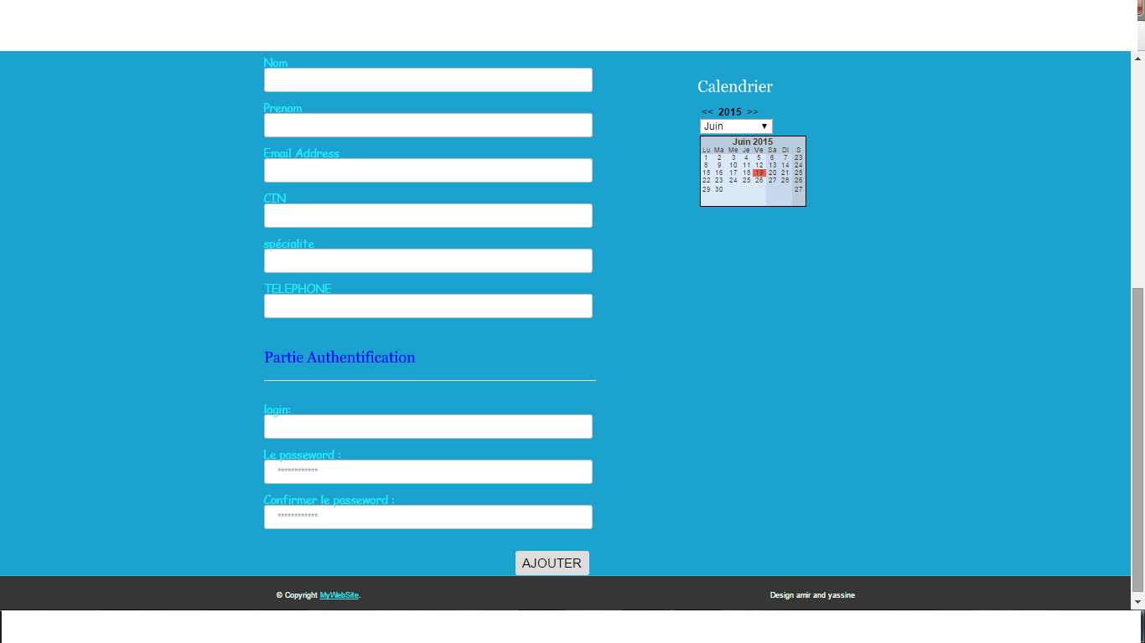

La page publié

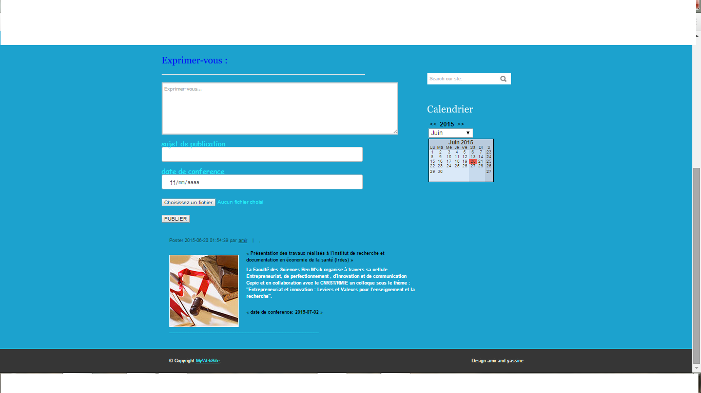

C’est la page dans laquelle l’utilisateur peut publier leurs conférences et leurs rapports selon leur sujet, ainsi il peut voir toutes les publications.

Figure :l'interface de la page publier

## Conclusion

Dans ce chapitre, nous avons traité les détails de la réalisation de notre application web , qui est la phase qui nous a pris le plus de temps. En effet, il nous a fallu plus de deux mois pour pouvoir atteindre les objectifs fixés au début du travail.

# **Conclusion générale**

*Dans le cadre de notre projet de fin d’étude, nous avons conçu et développé une application de gestion d’une équipe. Le présent manuscrit détaille toutes les étapes par lesquelles nous sommes passées pour arriver au résultat attendu. Nous avons essayé tout au long de notre travail de construire notre application incrément par incrément.*

*Nous avons commencé dans un premier lieu par comprendre le contexte général de notre application et identifier les différentes exigences de notre futur système. Nous avons préparé par la suite notre planning de travail en respectant les priorités de nos besoins suite à une discussion entre l'équipe du développement et notre encadrant.*

*Malgré toutes les difficultés rencontrées au différant niveau et les contraintes de temps, nous avons réussi à réaliser la totalité de notre application tout en respectant l’aspect sécuritaire et en préparant la documentation nécessaire.*

*Ce travail était très intéressant puisqu’il nous a permis de découvrir un nouveau domaine de travail et de s’éloigner des projets traditionnels de type application web E-commerce. Il nous a permis d’approfondir nos connaissances dans les bonnes pratiques de programmation notamment la sécurisation des données et la documentation des codes sources, etc.*

*Finalement, notre travail ne s’arrête pas à ce niveau, en effet plusieurs fonctionnalités peuvent être ajoutées à notre application.*